水滴打卡数据库设计说明书

学院：福州大学至诚学院

团队名称：一只水队

指导老师：张栋

目 录

第一章 引言

1.1 编写目的

1.2 背景

1.3 定义

1.4 参考资料

第二章 外部设计

2.1 标识符和状态

2.2 使用它的程序

2.3 支持软件

第三章 结构设计

3.1 概念结构设计

3.2 逻辑结构设计

3.3 物理结构设计

第四章 运用设计

4.1 数据字典设计

4.2 安全保密设计

第五章 数据库验证验收标准

5.1 数据库数据体的验收

5.2 数据库安全性的验收

### 引言

* 1. 编写目的

在现在的日常生活中，许多人都喜欢用“打卡”的方式来记录自己的日常生活，或是“打卡”一处处景点，一家家餐厅，亦或是每日健身、学习等长时间坚持的“打卡”。前者更多的是记录生活，便于确定下一个目标。而后者则主要是让自己更加坚定信念，养成一个良好的习惯，直观的了解到自己的时间利用，随着打卡天数和时长的不断增加可以不断的激励自我，将所做的事能够长期坚持下去；同时能够与志同道合者相互竞争，增强自信，激发潜力。此外在之前的问答环节中，图书馆的老师也提到了对打卡小程序的期待，并希望能和图书馆的读书打卡活动相结合。由此我们认为，我们学院的图书馆有一个自己的“打卡”小程序是有必要也有益处的。

1.2背景

1. 待开发软件系统的名称：水滴打卡
2. 本项目的任务提出者：福州大学至诚学院
3. 本项目开发者：一只水队
4. 本项目用户：本校内学生

1.3定义

PK：主键约束

FK：外键约束

Not Null:非空约束

1.4参考资料

1.数据库表结构设计的几条准则

2.数据库表设计（一对多、多对多）

### 外部设计

* 1. 标识符的状态

|  |  |  |  |
| --- | --- | --- | --- |
| 数据表名称 | 标识符或名称 | 描述 | 状态 |
| 用户表 | 用户的唯一ID | 保存用户信息 | 使用 |
| 管理员表 | 管理员的唯一ID | 保存管理员信息 | 使用 |
| 打卡时长表 | NULL | 保存学生打卡时长 | 使用 |
| 打卡次数表 | NULL | 保存学生打卡的次数 | 使用 |
| 学生排行表 | NULL | 保存学生的排行榜信息 | 使用 |

* 1. 使用它的程序

水滴打卡

2.3 支持软件

MySQL是一个关系型数据库管理系统，由瑞典MySQL AB 公司开发，目前属于 Oracle 旗下产品。MySQL是一种关系数据库管理系统，关系数据库将数据保存在不同的表中，而不是将所有数据放在一个大仓库内，这样就增加了速度并提高了灵活性。

### 结构设计

3.1概念结构设计

学生信息（学号，性别，姓名，年级，专业，系别，手机号）

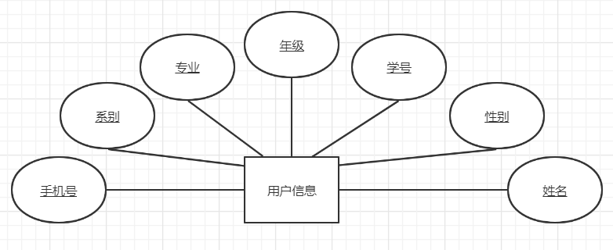

功能（打卡成功时间，累计时长）

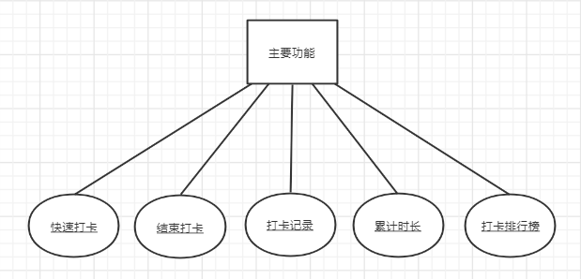

完整ER图

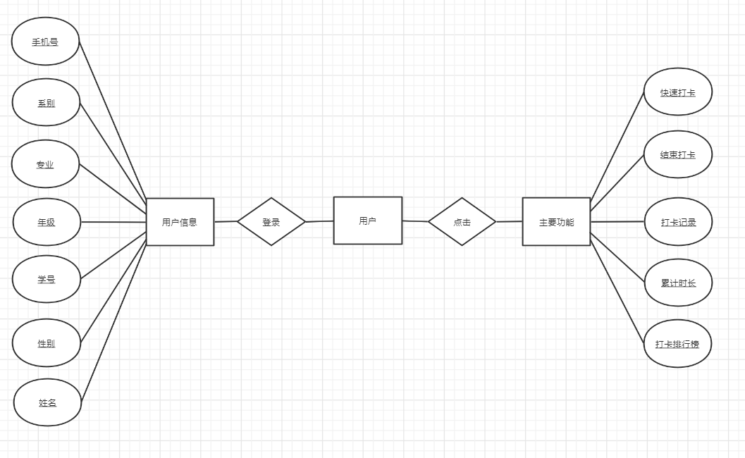

3.2逻辑结构设计

学生用户表结构

|  |  |  |  |  |  |
| --- | --- | --- | --- | --- | --- |
| 字段名 | 数据类型 | 长度 | 主键 | 非空 | 描述 |
| 学号 | INT | 10 | PK | NOT NULL | 学生学号 |
| 名字 | VARCHAR | 30 |  | NOT NULL | 学生姓名 |
| 性别 | CHAR | 2 |  | NOT NULL | 学生性别 |
| 年级 | CHAR | 5 |  | NOT NULL | 学生年级 |
| 系别 | VARCHAR | 255 |  | NOT NULL | 学生系别 |
| 专业 | VARCHAR | 255 |  | NOT NULL | 学生专业 |
| 手机号 | INT | 20 |  | NOT NULL | 学生手机号 |
| 密码 | CHAR | 20 |  | NOT NULL | 登录密码 |

功能表

|  |  |  |  |  |  |
| --- | --- | --- | --- | --- | --- |
| 字段名 | 数据类型 | 长度 | 主键 | 非空 | 描述 |
| 学号 | INT | 10 | PK | NOT NULL | 学生学号 |
| 名字 | VARCHAR | 30 |  | NOT NULL | 学生名字 |
| 打卡时间 | DATETIME | 255 |  | NOT NULL | 学生打卡成功时间 |
| 打卡天数 | INT | 255 |  |  | 累计打卡天数 |
| 打卡累计时长 | TIME | 255 |  |  | 累计打卡时长 |

3.3物理结构设计

数据库名称为: shuididaka

mysql> USE shuididaka;

Database changed

mysql> CREATE TABLE User

-> (

-> sno INT(10) NOT NULL AUTO_INCREMENT,

-> name VARCHAR(30) NOT NULL

-> sex CHAR(2) NOT NULL

-> grade CHAR(5) NOT NULL

-> department VARCHAR(255) NOT NULL

-> major VARCHAR(255) NOT NULL

-> password CHAR(20) NOT NULL

-> PRIMARY KEY ( sno )

-> )ENGINE=InnoDB DEFAULT CHARSET=utf8;

mysql> USE shuididaka;

Database changed

mysql> CREATE TABLE Main

-> (

-> sno INT(10) NOT NULL AUTO_INCREMENT,

-> name VARCHAR(30) NOT NULL

-> suctime DATETIME(255) NOT NULL

->acutime TIME(255)

-> counts INT(255)

-> PRIMARY KEY ( sno )

-> )ENGINE=InnoDB DEFAULT CHARSET=utf8;